ARTIGOS

COMPOSIÇÃO TEMÁTICA E ESTÉTICA NOS LIVROS DE IMAGENS E DE HISTÓRIAS EM QUADRINHOS DO PNLD (2018)

Maria Iviny Araújo Silva
Márcia Tavares

Resumo: No percurso histórico de construção do cânone e de discussão sobre a formação do leitor, desde o fim da década de 1970, a literatura infantil e juvenil brasileira passou por um enorme desenvolvimento para adequar-se às características de um público em constante mudança. Nosso objetivo é estudar a constituição temática em contraste com a elaboração estética textual e plástica no acervo do Programa Nacional de Livro Didático Literário (PNLD 2018). Uma vez que, se é comum encontrarmos a fantasia e a imaginação identificando o texto literário destinado ao público infantil e juvenil em que medida esse não é um dado limitador de categorização presente nos acervos para bibliotecas escolares? Nossa pesquisa se caracteriza como de natureza descritivo-interpretativa e utilizará fundamentação pautada em Nikolajeva e Scott (2011), Linden (2011), Araújo e Oliveira (2012), Vergueiro e Santos (2015) e Barbieri (2017) sobre leitura de imagens e história em quadrinhos. Sobre a constituição estética da literatura assumiremos os pressupostos metodológicos de análise do texto a partir de Hunt (2010). Para analisar as relações entre imagem e texto e sobre alfabetismo visual Dondis (2009) e Goés (2003). Quanto ao corpus delimitaremos do PNLD (2018), especificamente, a categoria de livros de imagens e histórias em quadrinhos que abarca a produção do fim da primeira década do século XXI. Nos resultados constatamos que o acervo estudado apresenta potencial para a habilitação de leitura visual e explora temas transversais, históricos e de representação da realidade em detrimento da temática da fantasia.

Palavras-chave: PNLD Literário, História em quadrinhos, livro ilustrado, livro de imagem.

THEMATIC AND AESTHETIC COMPOSITION IN PICTURE BOOKS AND COMICS PNLD (2018)

Abstract :In the historical trajectory of building the canon and discussing the formation of the reader, since the end of the 1970s, Brazilian children's and youth literature has undergone a huge development to adapt to the characteristics of an ever-changing public. Our goal is to study the thematic constitution in contrast to the aesthetic textual and plastic elaboration in the collection of the National Literary Textbook Program (PNLD 2018). Since, if it is common to find fantasy and imagination identifying the literary text intended for children and youth, to what extent is this not a given categorization limiter present in the collections for school libraries? Our research is characterized as of a descriptive-interpretative nature and will use a foundation based on Nikolajeva and Scott (2011), Linden (2011), Araújo and Oliveira (2012), Vergueiro and Santos (2015) and Barbieri (2017) on image reading and comic. On the aesthetic constitution of literature, we will assume the methodological assumptions of text analysis from Hunt (2010). To analyze the relationship between image and text and on visual literacy Dondis (2009) and Goés (2003). As for the corpus, we will delimit the PNLD (2018), specifically, the category of image books and comic books that covers the production of the end of the first decade of the 21st century. In the results, we found that the studied collection has the potential to enable visual reading and explores transversal, historical and reality representation themes in detriment to the fantasy theme.

Keywords: PNLD Literary, Comics, illustrated book, picture book.

1 Introdução

O Programa Nacional do Livro e do Material Didático (PNLD) segue o objetivo dos demais: adquirir obras e distribuir gratuitamente para estudantes da Educação Básica da rede pública. Com o Decreto nº 9.099, de 18 de julho de 2017, o livro literário passa a ser material didático dentro dessa política e torna-se item obrigatório regular nos processos de escolha de material destinado ao espaço escolar. Diante do exposto temos como objetivo geral estudar a constituição temática em contraste com a elaboração estética textual e plástica em narrativas do acervo do PNLD (2018), e delimitamos como objetivos específicos, compreender a organização categórica dos livros nesse acervo, e verificar quais os temas mais recorrentes em contraste com horizonte de expectativa dos alunos. Para isso, faremos o seguinte caminho organizacional: a) a exposição dos aspectos teóricos, que fundamentam o a escolha de matérias e métodos da pesquisa; b); apresentação das análises dos dados; c) considerações acerca do resultado dessa pesquisa e da importância de fazê-la e d) as referências utilizadas para o embasamento teórico e reflexivo.
Atualmente, os livros destinados para o público infantil e juvenil representam uma grande parte das obras que reúnem a linguagem verbal e a visual. A relação entre esses leitores e essas obras pode ser visto através do percurso histórico da literatura infantil, pois essa partiu de um pressuposto muito diferente do que temos hoje. Nesse percurso, para investigar a categoria que selecionamos no PLND literário 2018, se faz necessário considerar as alterações ocorridas com estatuto da Literatura para criança, a articulação dessas linguagens, e, a própria condição do livro como objeto físico, que ocupam hoje lugar importante nas discussões sobre ensino de leitura formação do leitor, análises estéticas e acervos de literatura infantil.
Nesse sentido, faz-se necessário pensar sobre as particularidades dos livros constituídos através da relação dos elementos textuais e imagéticos. Ramos (2013, p.145-146) afirma que dentro do projeto gráfico do livro faz-se necessário observar a forma do livro, no sentido de que eles podem ser: livro-álbum (texto e imagem com importância igual);livro-imagem (ilustração determina a leitura) e livro ilustrado (palavra predomina e as ilustrações acompanham a narrativa). Através dessa classificação estabelecida por Ramos (2013) podemos perceber que os livros-álbuns apresentam mais combinações semânticas de complementaridade (SANTAELLA, 2012). Por sua vez, os livros de imagem apresentam uma relação semântica de dominância da ilustração, não havendo o texto verbal e os livros ilustrados apresentam a predominância de relações semânticas de contradição e/ou complementaridade e das relações pragmáticas, uma vez que as produções contemporâneas estão recebendo um forte investimento nos elementos de surpresa da narrativa. A concepção de leitura de Ramos (2013) para a produção do alfabetismo visual inclui a utilização de alguns termos mais comuns ao campo do design gráfico e da comunicação visual para a produção de metodologias de interpretação das imagens. Esse conceito de leitura é imprescindível, pois encaminha o leitor para pontos necessários da mediação e podem suscitar novas leituras, apoiados por dados recolhidos do texto verbal e da ilustração que compõem a narrativa visual seja no livro de imagens seja nas obras de histórias em quadrinhos.
Ao destacarmos as histórias em quadrinhos percebemos que os elementos composicionais da relação texto-imagem também existem e podem ser pensados através das reflexões que já levantamos aqui. Para Barbieri (2017) as imagens presentes nas HQ podem derivar, historicamente, das ilustrações. Porém, se diferem no tocante as relações que estabelecem entre texto-imagem, uma vez que a imagem dos quadrinhos está para a ação. Essa característica das HQ ganha maior clareza se lembrarmos de seu percurso histórico. Todas as características formais e textuais das HQ dialogam com os aspectos temáticos. Por vez, vale destacar que os estilos das ilustrações, os traços, os aspectos de profundidade até a caracterização física dos personagens giram em torno da estética que se deseja em prol da construção temática escolhida.

2 Desenvolvimento

Ao observar as especificações desses tipos de livros recorrentes no universo infantil e juvenil percebe-se que a categoria Livros de imagens e histórias em quadrinhos (PNLD Literário – 2018) é abrangente mediante a diversidade das obras que contempla. Dessa forma, a amplitude da categoria pode prejudicar o trabalho do professor em sala de aula, tendo em vista que a formação de muitos professores não contemplou o estudo de outros tipos de linguagens, como a visual, consequentemente, a maioria desses docentes não terão recursos suficientes para incitar e aprofundar o alfabetismo visual
Os livros que chegam até a escola através PNLD são por vezes o único material literário que os alunos da escola pública recebem para constituir o acervo da biblioteca. Por isso, faz-se necessário o trato cuidadoso com esse material em sala de aula com metodologias e estratégias que ressaltem as potencialidades desse material. Para contribuir com a formação dos professores através do trabalho de pesquisa científica e para fins didáticos e organizacionais da pesquisa, propõe-se no Quadro 1, a seguir, uma recategorização dos livros, selecionados no PNLD Literário – 2018, baseada nos pressupostos apresentados sobre livro ilustrado, livro de imagens e histórias em quadrinhos:

Quadro 1 – Recategorização dos livros do PNLD Literário – 2018 da categoria 5
Obras | Categoria do PNLD | Recategorização
Luiz Gonzaga em quadrinhos (Silvio Osias)  José Lins do Rêgo em quadrinhos (Iranilson Buriti)  Ariano Suassuna em quadrinhos (Bruno Gaudêncio) | Livros de imagens e histórias em quadrinhos | Biografia em quadrinhos
Monteiro Lobato em quadrinhos: Peter Pan (Fernando Arcon) | Livros de imagens e histórias em quadrinhos | Adaptação em quadrinhos
O galo de Botas (Jessica Sborz) | Livros de imagens e histórias em quadrinhos | História em quadrinhos (versão)
A história de Ppibi (Song Jin-Heon)  Laços da tarde (Fernando A. Pires) | Livros de imagens e histórias em quadrinhos | Livro ilustrado
O barco dos sonhos (Rogério Coelho) | Livros de imagens e histórias em quadrinhos | Livro de imagem
Fonte: Silva e Tavares, 2019.
Legenda: História em quadrinhos Livro ilustradoLivro de imagem

Pode-se observar, no Quadro 1, que as três primeiras linhas (cor laranja) apresentam as HQ mais detalhadamente, tendo em vista que os aspectos temáticos são importantes para a distinção entre elas, pois, três dessas obras abordam dados biográficos e, apenas uma, traz à tona uma narrativa ficcional em quadrinhos, sendo a última apenas uma adaptação de outra obra. Na quarta linha (verde) contemplamos os livros ilustrados, que não aparecem descritos na nomeação da categoria. Por fim, a última linha da tabela (azul) com apenas um título no formato de livro de imagem. Assim, as análises acerca dos aspectos temáticos e estéticos, aqui apresentadas, partem dos elementos composicionais que constituem a forma dos livros.

3 Conhecendo o acervo e as categorias

3.1 Categoria Biografia em quadrinhos
De acordo com Cagnin (1975, p. 25), a linguagem escrita e a imagem ilustrada formam um sistema narrativo composto por dois signos gráficos em interação. Nesse sentido, os aspectos estéticos mais relevantes dos quadrinhos nos ajudam a compreender a sua constituição enquanto produto cultural, uma vez que possui um caráter artístico (BARBIERI, 2017). Os elementos semânticos dos quadrinhos entram em consonância com os aspectos temáticos, por isso a leitura e a análise devem ser feitas levando em consideração o ponto chave dos estudos sobre HQ: o entendimento sobre a utilização de signos gráficos diferentes, e também a importância da junção dos dois para a formação do sistema quadrinístico.
Os quadrinhos biográficos selecionados pelo PNLD (2018) foram ilustrados pelo mesmo artista, Megaron Xavier. Percebe-se que uma das primeiras interações com o texto do roteirista é o elemento plástico da cor e seus respectivos tons. Como afirma Barbieri (2017, p.53), uma cor pode ser utilizada por um autor de maneira simbólica, de modo que comunique ao leitor um significado particular com influência no contexto e na forma como a história está sendo contada. Nesse sentido, Ariano Suassuna em Quadrinhos (2015) apresenta ao público leitor desde sua capa um trabalho com a cor vermelha, que no decorrer dos quadrinhos vai se juntando a tons de laranja e amarelo. Essas escolhas inicialmente parecem ser apenas ilustrativas, no entanto, o conteúdo biográfico nos dá suplementos para a compreensão de tal escolha.
De acordo com o roteiro de Gaudêncio (2015), o circo chega à cidade em que Ariano estava morando, Taperoá, e esse se encanta pelo universo circense e toda a sua graça. Nota-se que o ilustrador se utiliza de cores fortes como, por exemplo, o vermelho, com a intenção de construir uma aproximação com a cultura circense, uma vez que essa cor vem ilustrada no nariz do palhaço, na lona do circo, e integrando-se ao universo do escritor através dessas representações. Após iniciar sua carreira literária aos 18 anos, Ariano começa uma produção maior de peças teatrais por volta de 1947 e o palco do teatro vira um grande espaço de ascensão do seu trabalho (GAUDÊNCIO, 2015). No quadrinho, as cortinas vermelhas do teatro viram um grande símbolo que segue junto ao personagem em diversos requadros. Além disso, os tons de laranja e amarelo chamam atenção para o ambiente do Cariri, que tanto influenciou sua vida e obra, com o sol forte e a terra seca.
Pode-se associar o apelo pelas cores primárias no livro com o Movimento Armorial, que na construção da sua identidade visual explorou significamente essas cores. Segundo Gaudêncio (2015) no roteiro, Ariano se torna professor de estética na Universidade Federal de Pernambuco; três anos depois se torna Diretor do Departamento de Extensão Cultural da UFPE e todo esse percurso culmina na criação do Movimento Armorial, que nasce na música com a viola, a rabeca e o pífano, que embalam a poesia popular, nas artes plásticas com as xilogravuras e na literatura com o cordel, o Romanceiro popular. Podemos observar esses períodos na figura a seguir
Figura 1 – Ariano em diferentes momentos de sua vida
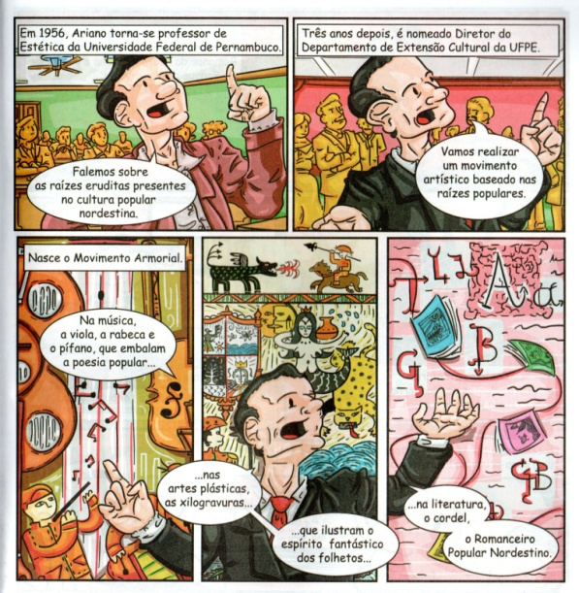
Fonte: Gaudêncio, 2015.
Os recortes desse período temporal são feitos na HQ através dos requadros e mantendo as calhas que, segundo Vergueiro e Santos (2015), são os espaços em branco entre os requadros que podem se tornar “um campo propício para que a imaginação do leitor complete as elipses existentes”. Pode-se observar que nos dois primeiros requadros temos duas vinhetas distintas marcando dois períodos temporais da vida do autor. Já nos três últimos requadros, temos uma única vinheta, ou seja, o ilustrador explora o recurso dos requadros para expor as artes que receberam influências do Movimento Armorial, ao mesmo tempo, reproduz a postura do escritor Ariano que vinha sendo utilizada nos requadros anteriores.
Além disso, os braços do personagem são colocados em requadros diferentes, ao contrário do que acontece nos anteriores, tendo em vista que uma das mãos faz um gesto que tem ligação com a maestria da música, representada em segundo plano pela ilustração de instrumentos e notas musicais. No caso do outro braço, a mão do escritor é ilustrada aberta, mostrando todos os caminhos que a literatura armorial seguiu e novamente em segundo plano, folhetos e livros ilustrados percorrendo caminhos com letras contendo a estética armorial.
Ainda na análise da Figura 1, percebe-se que a repetição da postura do personagem ganha uma motivação a partir do momento em que o leitor identifica que em todos os recortes da vida do escritor, expostos na mesma página, representam situações formais de fala em que ele discursava. De acordo com Eisner (2010) “uma postura é um movimento selecionado de uma sequência de movimentos relativos a uma única ação”, nesse sentido, na Figura 1 o ilustrador paralisa a postura de Ariano e a repete com leves modificações para compor a relação texto/imagem.
Figura 2 – Ariano Suassuna e o seu legado na arte popular
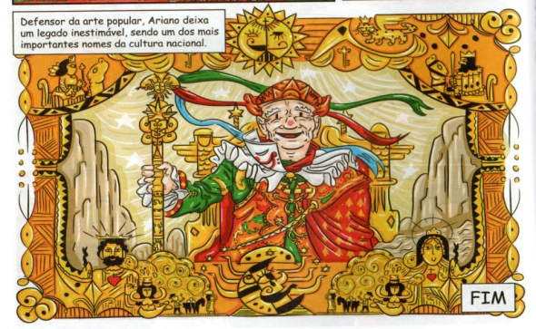
Fonte: Gaudêncio, 2015.
Os requadros podem ser construídos a partir de estilos diversos de quadros, no caso das histórias em quadrinhos aqui analisadas encontramos as formas tradicionais de quadro, quadrados e retângulos com e sem traço delimitador. Contudo, na última vinheta da HQ (Figura 2) o quadro foi construído a partir de uma estética armorial, passando uma ideia de moldura talhada na madeira com escritor sentado ao trono com vestes e coroa de rei.
No livro José Lins do Rego em Quadrinhos (2015), encontramos uma estética muito semelhante ao quadrinho biográfico sobre Ariano Suassuna. Nesse caso a cor verde e suas variações são exploradas em prol do elemento biográfico presente na história. Como nos apresenta Buriti (2015), em seu roteiro, José Lins nasceu e cresceu na fazenda de cana de açúcar, contexto que influenciou diretamente suas obras. Nada mais representativo que essa paleta de tons esverdeados como representado no momento do nascimento José Lins, como se pode observar na figura a seguir:

Figura 3 – Paleta de tons em verde
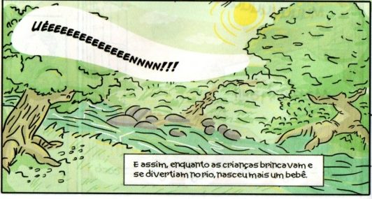
Fonte: Buriti, 2015.

Pode-se observar que essa vinheta traz uma cena comum para a região, a imagem do rio e os seus arredores, e ao longe ecoando vem a onomatopéia do choro da criança recém nascida. Como afirma Vergueiro e Santos (2015), a onomatopéia “é o recurso utilizado para recriar sons em um produto cultural midiático ‘silencioso’”, uma vez que a HQ se configura enquanto objeto constituído de linguagens em contínua interação. Assim, esse sistema foi encontrando suas particularidades, como a recorrente exploração dessa figura fonética já citada. Na sequência, depois da figura 3, temos pela primeira vez o rosto do bebê que acabara de nascer e continua a chorar
Nesses requadros, destacamos a diferenciação entre os balões da onomatopéia e da fala, mostrando ao leitor essa possibilidade. Sequencialmente, a mãe decide escolher o nome da criança olhando em seus olhos (BURITI, 2015) e para isso o balão de fala e a ilustração dialogam de uma maneira significante, pois é utilizado o recurso do zoom para trazer em plano pormenor (CAGNIN, 1975, p.89) o detalhe do olho da criança. Nos deparamos com um enquadramento subjetivo que, segundo Barbieri (2017), é aquele que perde o traço objetivo do mero enquadramento horizontal e neutro, pois traz o olhar do observador para dentro da cena, como se pode observar na figura abaixo:

Figura 5 – Efeito de zoom no olho do bebê (em destaque)
Fonte: Buriti, 2015.

Ao ressaltarmos a Figura 5, percebemos que o observador consegue enxergar pela mesma ótica do personagem da mãe de José Lins bebê, tentando causar no leitor uma aproximação maior com a cena afetuosa e com os personagens. Destaca-se que esse recurso dos quadrinhos permite um amplo leque de possibilidades de ampliação do texto verbal, já que chama a atenção do leitor para um detalhe, por exemplo, o olho, com uma leitura mais subjetiva, dado pelo ilustrador na escolha dessa representação. O leitor é chamado, no ato da leitura global do requadro, à compreensão do significado e do significante do que está posto no texto e na imagem.
Outro aspecto que podemos observar é o movimento de enquadramento de um determinado objeto, inserindo-o como parte constitutiva do discurso. Observemos, comparativamente nas figuras 9 e 10, esse movimento.

Figura 6 – Ariano escrevendo poema em homenagem ao pai
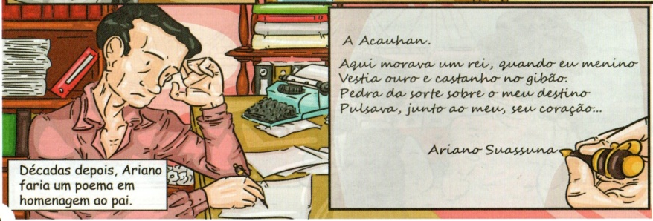
Fonte: Gaudêncio, 2015.

A cena de Ariano escrevendo uma homenagem ao seu pai traz a mensagem sobre sua tristeza com relação à morte dele. O requadro do escrito dá ao leitor a possibilidade de compartilhar e sentir com Ariano, e pela perspectiva dele, o peso e a saudade de cada palavra, ou seja, “o enquadramento acrescenta à imagem esse destaque: transforma um fragmento de realidade em uma peça do discurso” (BARBIERI, 2017, p. 115). No caso dos quadrinhos sobre José Lins do Rego, tem um processo inverso do que acontece na figura 6. Analisaremos a próxima figura.

Figura 7 – Carta de José Lins para seu amigo Gilberto Freyre
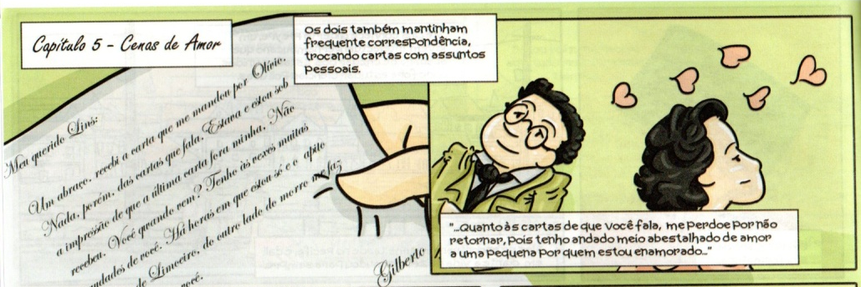
Fonte: Buriti, 2015.

Na Figura 7 observamos que José Lins recebe uma carta de seu amigo Gilberto Freyre, mas através do requadro ele explica a motivação de não responder o amigo com a frequência que deveria, tanto com a ilustração como também com a fala de José Lins trazida pelo narrador. Assim, introduz-se no discurso uma motivação implícita para a falta de resposta às cartas de Gilberto Freyre, que se recupera no processo de leitura múltipla do quadro e da fala.
Por conseguinte, o diálogo entre roteiro e ilustração se dá, nos dois quadrinhos, através da sobreposição da temática biográfica. Pode-se associar essa sobreposição, a partir dos pontos analisados anteriormente, às intenções da obra, de apresentarem de forma descomplicada a biografia de dois escritores renomados para crianças do 4º e 5º anos do fundamental I. Percebe-se que além dos dados plásticos e temáticos, o direcionamento da obra influência também nas escolhas feitas para a construção dos livros.

4 Categoria Livro Ilustrado e Livros de imagens
De acordo com a Tabela 1, Recategorização dos livros do PNLD Literário – 2018 da categoria 5, temos ainda a categoria Livro ilustrado e Livro de imagens. Dessas, destacamos duas obras para a análise mais detida: A história de Ppibi e O barco dos sonhos, respectivamente. Essa amostragem nos possibilita destacar singularidades do processo de construção de narrativas totalmente determinadas pela imagem, como é o caso do livro de imagem, e também os aspectos pertencentes aos livros ilustrados, que travam o diálogo entre imagem e texto, comum nos quadrinhos também. No entanto, percebemos que cada ilustração de um livro ilustrado pode ter uma função diferente, com possibilidades de expandir, negar, concordar ou trazer tensão para o que está dito nas palavras (RAMOS, 2013).
O livro A história de Ppibi foi escrito, ilustrado e publicado em 2008 por Song Jin-Heon, ilustrador Sul coreano, formado pela Universidade de Hongik, onde estudou Belas-Artes. No Brasil, o livro é publicado em 2015 pela Editora Positivo e conta com a tradução de Alexandre Koji. Com a aprovação da obra no PNLD- Literário (2018) a Positivo lança também o manual do professor digital, como forma de tentar dar um direcionamento para o trabalho com esse livro em sala de aula. O barco dos sonhos, de autoria do ilustrador brasileiro Rogério Coelho, também é lançado em 2015, pela Editora Piá.
Ao analisarmos essas narrativas percebemos um conjunto de temáticas voltadas para os âmbitos da velhice e da infância. Através de personagens, crianças e velho, encontradas nas obras, temas intimistas vão sendo sugeridos aos leitores, como é o caso da temática da solidão, da diversidade, da empatia, da sensibilidade, da musicalidade, da culpa. Distanciando-se do viés mais informativo e histórico encontrado nos quadrinhos biográficos. Dessa forma, outro questionamento nos direciona: como os elementos plásticos que constituem essas obras confabulam com temáticas voltadas para o campo dos sentimentos e expressões?
Segundo Santaella (2012, p.107), a materialidade das imagens não se limita às páginas dos livros, revistas etc. Por trás da bidimensionalidade dessas superfícies há os elementos constituintes dessas formas de inscrição imagética, que comunicam a intenção dessas mensagens visuais. O mesmo acontece com o texto escrito. No entanto, a imagem se apresenta para nós globalizada, todos os seus aspectos posto à nossa leitura de forma simultânea, mesmo que nossa atenção se dirija com diferentes intensidades. Voltando o olhar, especificamente, para os livros com imagens e de imagens, as narrativas são construídas a partir de várias mensagens globais, que no ato da leitura tem a atenção do leitor distribuída para os elementos mais específicos que constituem o todo, formando a narrativa.
No livro ilustrado A história de Ppibi (2015), encontramos a história de um menino, Ppibi, que é tratado com indiferença e exclusão por agir e ser diferente dos demais. Certo dia, um menino que brincava de se esconder, adentrou mais a fundo a floresta que Ppibi caminhava e acabou o encontrando e mesmo com medo dele, por todo o imaginário de medo criado pelos boatos sobre Ppibi, se aproxima dele por todo o período das férias. Mas logo quando a escola retorna e o menino se afasta de Ppibi, pois agora estava mais ocupado com a escola e as brincadeiras com os colegas, que sussurravam muitas coisas sobre Ppidi, como “Ele faz uns barulhos estranhos. Deve ser surdo e mudo” (JIN-HEON, 2015, p.21) O menino não teve mais coragem de ir à floresta, também não viu mais Ppibi.
Para materializar a narrativa, Song Jin-Heon constrói um projeto gráfico em que boa parte das imagens são emolduradas, ou seja, com margens, e em todas as folhas com imagens colocadas dessa forma, o texto verbal vem em legenda. Quem nos narra a história é um narrador homodiegético, que conta a sua experiência de convivência silenciosa com Ppibi quando era criança. A história é contada através de um movimento de elipse, uma vez que o tempo da diegese não corresponde com o tempo em que os fatos estão sendo narrados. Observemos a última imagem última do livro:
Figura 11 - Narrador aparecendo materializado na última imagem
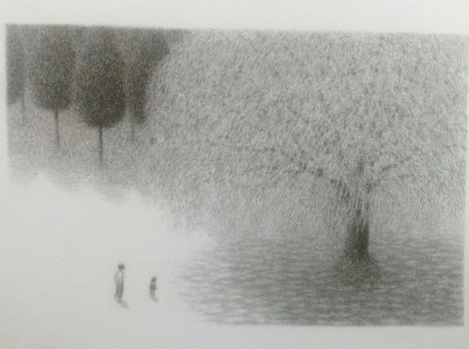
Fonte: Jin-Heon, 2015

Podemos observar que há um homem acompanhado de uma criança, observando a floresta que serviu de espaço para toda a narrativa. Na página seguinte a fala centralizada na folha: “Quando eu era pequeno, havia um menino chamado Ppibi naquela floresta.” Nesse momento, o narrador nos insere no lugar onde está, diferentemente do que acontece na primeira página da história, em que novamente o texto está só na página e centralizado, como uma espécie de introdução para começar a contar a história: “Esta é uma história de quando eu era bem pequeno. Havia um menino chamado Ppibi.” O momento inicial onde o leitor fica sabendo que se trata de uma história do passado e de que envolve alguém que não é o narrador.
O ilustrador se utiliza do lápis de cor em tons de preto, branco e cinza para constituir todas as ilustrações. Segundo Barbieri (2017) o lápis de cor é comumente utilizado para conseguir maior definição e menor suavidade, como aconteceria no uso de aquarelas. Também são mais utilizados para construir as linhas que receberam ou definiram preenchimentos feitos com outras técnicas.
No entanto, como podemos ver na figura 11, Song Jin-Heon se utiliza da potencialidade do lápis de cor para construir camadas de cores, fazendo imagens figurativas (RAMOS, 2013), mas com um jogo forte de luz e sombra resultado da técnica de esfumar. É possível observar isso na sombra que a árvore faz no chão e as passagens de luz causadas pelo espaçamento entre os galhos e folhas. Para mais, o instrumento e a técnica escolhidos pelo ilustrador trazem uma textura, que pode ser remetida ao chuviscado de uma imagem de televisão, fazendo uma possível ligação com o caráter memorial da história e o efeito cinematográfico de flashback, geralmente feito em preto e branco em alguns filmes. Nesse sentido, podemos observar como a plasticidade da obra pode ser pensada em prol da construção narrativa, tornando imagem e textos dependentes um do outro a favor da elaboração do livro.

Figura 12 – Sequência de quadros dando a ideia de movimento das cenas
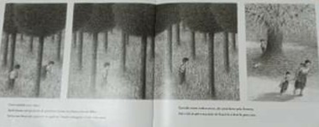
Fonte: Jin-Heon, 2015

Além disso, podemos fazer a ligação da constituição do projeto gráfico de Ppibi com os filmes de projetores do cinema antigo, em que um filme, sequência de quadros transparentes, vai mostrando objetos e pessoas através da projeção feita por um feixe de luz, cortado toda vez em que acontece a mudança de quadro. A partir desses primeiros pontos analisados, é possível perceber que dentro das relações semânticas entre texto verbal e imagem, há um processo de dominância por parte da imagem, uma vez que essa amplia, através das sensações transmitidas pelas técnicas ilustrativas, o que está sendo dito pelo narrador. Esse também procurava expressar o que sentia, como em “Com Ppibi, eu não sentia medo, nem mesmo quando ia fundo no interior da floresta.” (JIN-HEON, 2015, p. 14) ou “Agora, as crianças me evitavam também. Mas eu não ligava, porque tinha Ppibi.” (JIN-HEON, 2015, p. 15-16).
Apesar do narrador falar sobre ele, o foco da história se passa todo sobre Ppibi. Através das memórias de infância do narrador, percebemos a complexidade do personagem, um menino que não se comunica verbalmente, vaga pela floresta sozinho e sem medo, não vai à escola e quebra gravetos na cabeça enquanto anda. Essa descrição feita pelo narrador nos leva a pensar sobre a temática do convívio com o diferente, uma vez que todas as crianças na história se negavam a qualquer aproximação, todos já tinham instaurado em seus imaginários preconceitos contra aquela outra criança. Nesse sentido, não podemos falar em afastamento das crianças, já que não há indícios no livro de que eles já foram próximos alguma vez, mas sim, de segregação, o grupo de crianças não poderia ter alguém tão diferente como Ppibi e o seu espaço não é o comum, mas sim isolado, a floresta.

Figura 13 – Ppibi e o personagem-narrador integrados à folhagem
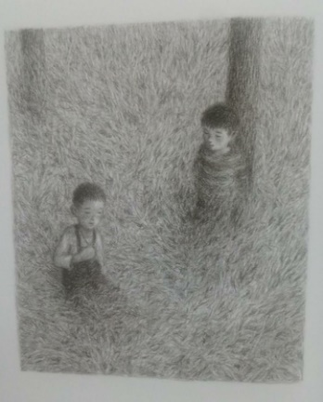
Fonte: Jin-Heon, 2015

O par Ppibi e a floresta, através dos aspectos plásticos de cor e técnica de ilustração, podem funcionar como metáfora, já que a floresta é silenciosa e inexplicável tão quanto é o menino. O momento de descrição do narrador sobre o seu contato próximo a Ppibi “Eu chegava mais perto. E, sem perceber, ia passando pela vegetação e entrando na floresta.” e as ilustrações expandem essa fala sobre aproximação, como pode ser visto na imagem 14, em que Ppibi e o menino parecem integrado à folhagem da floresta. Song Jin-Heon ilustra a folhagem através de vários e vários traços feitos à lápis de cor, sobrepostos a tal modo, trazendo um resultado de leveza e movimento, que sobrepõem a parte inferior do corpo dos meninos, mostrando o tamanho da folhagem e também fortalecendo a ideia de que “A floresta pertencia só aos dois.” (JIN-HEON, 2015), mas também, os dois pertenciam a floresta.
Sobre a companhia curiosa do menino atrás de Ppibi, não há indícios na história de que Ppibi se mostrou contrário, até porque ele nunca se mostrou contrário a ninguém. O processo de aceitação vinha mais da parte do personagem-narrador, que logo superou todo o imaginário criado sobre Ppibi e passou a sentir que não precisava dos amigos que o evitavam agora que ele andava com Ppibi, porque a companhia dele já era tudo. Assim continua por um longo tempo, representado pela passagem de quatro estações do ano. Mas logo depois do inverno, período em que Ppibi ficava fechado em casa, O menino volta à escola e sob a influência dos comentários negativos dos colegas, volta a evitar Ppibi. Podemos destacar que a partir desse momento da narrativa, algumas páginas duplas trazem um ritmo narrativo mais lento, podendo ser percebido através da exploração das potencialidades da ilustração. Observemos as imagens a seguir:

Figura 14– Menino solitário e excluído na volta às aulas
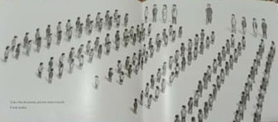
Fonte: Jin-Heon, 2015

Figura 15 – Floresta solitária
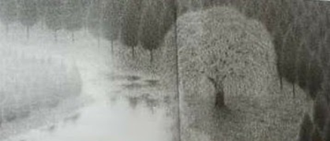
Fonte: Jin-Heon, 2015

Figura 16 – Floresta durante a noite em que Ppibi vagava solitário
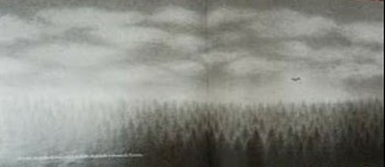
Fonte: Jin-Heon, 2015

Uma ilustração pode “sangrar”, ou seja, ocupar todo o espaço da página ou da página dupla (RAMOS, 2013). Esse movimento pode ser atribuído às ilustrações a partir das suas funções. Nas figuras 15, 16 e 17, percebemos uma forte ligação desse movimento com os momentos em que a solidão do menino na volta às aulas, a solidão da floresta e a solidão de Ppibi vagando durante a noite na floresta imensa, pedem que o leitor se demore um pouco mais naquela página no ato da leitura, uma vez que o ritmo narrativo é desacelerado por uma quebra de padrão na repetição nos quadros. Além disso, destaca-se a importância da temática da solidão no âmbito da infância, uma vez que brincar e fazer outras atividades não anula a possibilidade das crianças se sentirem solitárias. A infância é uma fase passível a sentimentos profundos, assim como na fase adulta.
Quando falamos em imagens nos livros, nos referimos às representações visuais, que segundo Santaella (2012), se distinguem das imagens mentais, imaginadas e oníricas e das imagens diretamente perceptíveis, aquelas diretamente da nossa realidade. No entanto, essas representações fixas produzidas pelo homem mantêm relações de semelhança com os aspectos que representam do mundo visível. As imagens como representações visuais muitas vezes são vistas, porém não compreendidas. Esse equívoco acontece por que

A confusão é frequentemente feita entre percepção e interpretação. De fato, reconhecer este ou aquele motivo nem por isso significa que se esteja compreendendo a mensagem da imagem na qual o motivo pode ter uma significação bem particular, vinculada tanto a seu contexto interno quanto ao de seu surgimento, às expectativas e conhecimentos do receptor. (JOLY, 2012)

Dessa forma, o contínuo entre percepção e interpretação pode se dá a partir da leitura orientada da imagem. Numa narrativa construída apenas de imagens, a duplicidade das imagens se mostra ainda mais forte, uma vez que ao mesmo tempo em que representa algo da realidade, também conduz a narrativa. Sendo assim, cada elemento posto nas imagens toma sentido completo quando estabelece uma relação semântica com toda a história. Nesse formato de livro não há concordância, negação ou expansão do texto verbal através da imagem, uma vez que essas funções vão se estabelecer de imagem para imagem.
No livro O barco dos sonhos (2019), história de um possível cartógrafo que recebe uma folha em branco, desenha um barco capaz de viajar nos sonhos e envia para um menino que usa o barco para viajar e visitar o velho cartógrafo destacamos as potencialidades do elemento plástico cor e da colocação das imagens nas páginas como aspectos significativos para a construção da narrativa, mas, sobretudo, para a interpretação.

Figura 17 – Mapa com a localização do cartógrafo
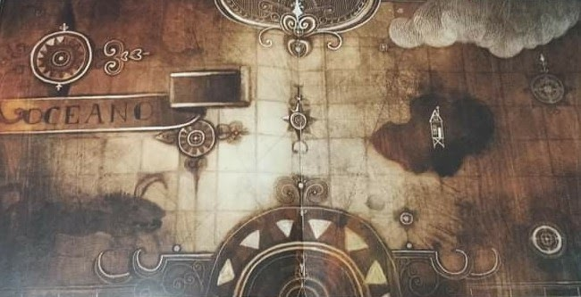
Fonte: Coelho, 2019

Como podemos observar na figura 18, o autor inicialmente nos apresenta um mapa, elemento que se junta ao campo semântico de barco, presente no título, oferecendo ao leitor indícios mais específicos de que a história será ambientada nesse espaço ou terá um personagem ligado à navegação. No mapa, identificamos a casinha do cartógrafo, isolada em uma ilha no meio do oceano. Na página seguinte, no último plano da imagem, o leitor descobre que o mapa também é um elemento decorativo do quarto do próprio velho, vejamos na figura a seguir:

Figura 18 – Quarto do velho cartógrafo
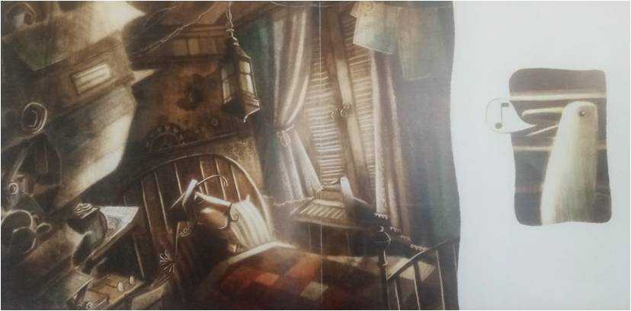
Fonte: Coelho, 2019

Podemos perceber em todas as figuras já expostas a predominância da cor sépia e seus respectivos tons. A utilização dessa cor na narrativa dialoga com a época em que o personagem do velho cartógrafo parece viver, uma vez que suas vestimentas, seus óculos, os móveis e a falta de energia elétrica, conduzem o leitor para um tempo retrô. As molduras-limite (SANTAELLA, 2012) das imagens são construídas pelo ilustrador com formas arredondadas, ondulações que nos remetem ao contexto marítimo do personagem. O velho cartógrafo saí de sua casa e avista, balançando com as ondas uma garrafa de vidro com um papel enrolado dentro, como mostra a figura:

Figura 19 – Velho observando, através da sua luneta, a garrafa navegar
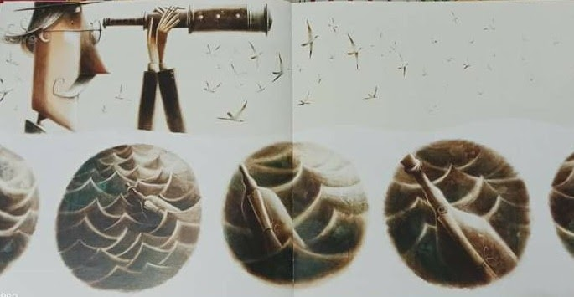
Fonte: Coelho, 2019

Utilizando-se da página dupla, o autor emoldura de forma mais subjetiva a cena em que o velho assiste através da luneta, dando ao leitor em primeira mão a informação de que se trata de uma garrafa flutuando. Podemos afirmar isso, porque a moldura-limite redonda remete ao formato da luneta, que na repetição da moldura e aproximação da cena, passa a sensação de movimento da garrafa através das ondas do mar, além de tentar aproximar o personagem do leitor, por meio das sensações visuais.
Na página 20 o leitor é surpreendido por uma quebra na repetição elemento plástico cor e da forma de emoldurar as imagens. Vejamos:

Figura 20 – Novo plano da história
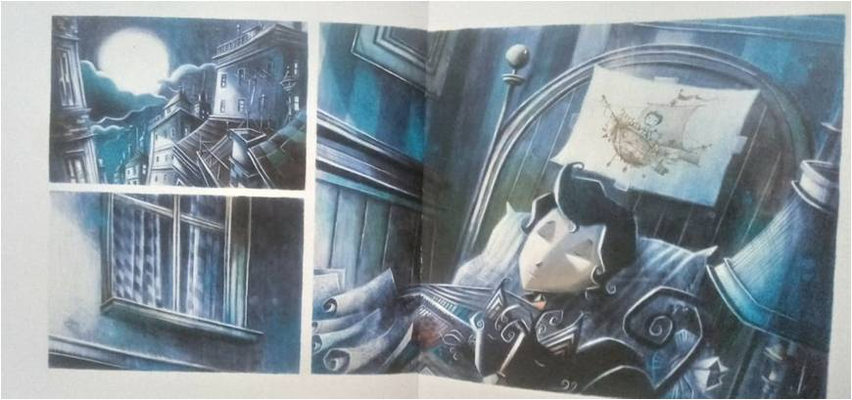
Fonte: Coelho, 2019

A cor predominante nesse novo plano da narrativa é o azul e os seus tons. Exercendo uma profundidade maior para a cena e sentimentos mais calmos e plácidos, uma vez que “as cores sugerem estados de ânimo” (RAMOS,2013). O garoto, que havia recebido o desenho feito pelo velho cartógrafo, expõe o desenho no espelho da cama. Logo, vemos o garoto navegando pelos ares em direção à ilha do velho.

Figura 21 – Garoto visitando o velho cartógrafo
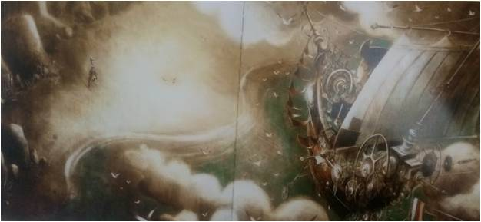
Fonte: Coelho, 2019

Percebemos nitidamente que a cor conta para nós em qual plano narrativo estamos dentro da história, se no sonho do garoto, um plano iluminado e repleto de movimentos, ou na sua realidade acordado, um plano mais estático e profundo. Nas páginas em que o garoto aparece na sua casa, percebemos que seu quarto também era repleto de objetos relacionados ao universo da navegação. A partir disso, podemos inferir que existe a possibilidade do velho cartógrafo ser um parente que influenciou o menino, mas que ele não teve como conhecer, como a figura de um avô. Ao chegar à ilha, eles não se mostram desconhecidos e logo se abraçam apertado e o menino devolve o desenho em mãos para o velho cartógrafo, voltando no barco dos sonhos. Enquanto o velho dorme, o menino acorda para mais um dia.

5 Conclusão

A ampliação do catalogo de gêneros incluídos entre os títulos adquiridos e distribuídos, como foi com o gênero histórias em quadrinhos, oferece a possibilidade de novas aprendizagens dentro do campo do alfabetismo letrado e visual. Ao destacarmos algumas particularidades da semântica dos quadrinhos, a importância da recategorização através de análises teóricas fica mais evidente, uma vez que o sistema narrativo dos quadrinhos difere totalmente da construção do objeto livro ilustrado ou livro de imagens. Cada tipo de livro requer recursos distintos para a sua construção e para o ato de leitura. A leitura e análise detida dos quadrinhos biográficos mostram como os autores se utilizam da linguagem verbal e da visual de uma maneira mais aprofundada na construção do biográfico, evidenciando que faz uso dos elementos do sistema quadrinístico, ampliando as representações ou dando menor destaque, mas sempre favorecendo o texto em certos momentos da narrativa. No entanto, em termos de fantasia a constituição plástica consegue abrir veredas para tentar atingir o universo de expectativas do leitor.
Por sua vez, percebemos que no livro ilustrado e no livro de imagem há uma tendência estética de colocar em evidência as temáticas sugeridas pelas narrativas e seus contextos interpretativos. As temáticas, ligadas ao campo sentimental e expressivo se mostram comuns a todos, principalmente, no período escolar, momento em que as crianças e adolescentes começam a descobrir melhor como é a convivência social e os inúmeros sentimentos que somos capazes de sentir, inclusive, ao mesmo tempo. A culpa, o medo do desconhecido, a saudade, a aventura, a relação com os mais velhos ou mais novos, são comuns a todos nós, humanos. Esses temas globais tendem a criar mais facilmente uma aproximação com o universo de expectativa dos alunos.
O trabalho com a formação emocional dos alunos em sala de aula vem sendo mais bem explorado, uma vez que se entende a importância de uma educação emocional mais estabilizado e aberto para lidar com o outro, no desenvolvimento da aprendizagem. Para isso, inúmeras atividades podem ser planejadas, inclusive o trabalho com as diversas linguagens, como reafirma a BNCC nas Competências Específicas de Linguagens para o Ensino Fundamental
Utilizar diferentes linguagens para defender pontos de vista que respeitem o outro e promovam os direitos humanos, a consciência socioambiental e o consumo responsável em âmbito local, regional e global, atuando criticamente frente a questões do mundo contemporâneo. (BNCC)

Um século tão sobrecarregado de doenças psicológicas, de excesso de estímulos, informações e impulsos levam a um infarto da alma (CHUL HAN, 2015), metáfora para a morte daquilo que nos faz viver e não só produzir. Nesse sentido, a leitura pode ser um dos caminhos para resgatar essa capacidade contemplativa e reflexiva para nos deparar com algo plurissignificativo, como é a arte. Por essa razão, o professor em sala de aula precisa conhecer, através de capacitações, quais aspectos tornam esses livros diferentes para então construírem metodologias que ajudem os alunos a aprofundarem as suas capacidades leitoras visuais, tornando o alfabetismo visual (DONDIS, 2007) não uma prática, mas sim uma necessidade, tendo em vista que o mundo vai além da decodificação das letras e muito mais além do que se pode captar em uma imagem. Ir além, nesse caso, não significa achar a salvação para um ensino inovador e múltiplo, entendendo o espaço escolar como um ambiente para multiletramentos.

AGRADECIMENTOS
Ao CNPq pela bolsa de apoio à realização da pesquisa.
O presente trabalho foi realizado com apoio do CNPq, Conselho Nacional de Desenvolvimento Científico e Tecnológico – Brasil”, sendo parte do PIBIC/CNPq-UFCG, na vigência de 2019 a 2020.

REFERÊNCIAS

BARBIERI, Daniele. As linguagens dos quadrinhos. São Paulo: Peirópolis, 2017.

BURITI, Iranilson. José Lins do Rego em quadrinhos. João Pessoa: Patmos Editora, 2015.

CAGNIN, Antônio Luís. Os quadrinhos. São Paulo: Ática, 1975.

COELHO, Rogério. O barco dos sonhos. - 2ª ed. - Curitiba: Piá, 2019.

DONDIS, Donis a. Sintaxe da linguagem visual. São Paulo: Editora Martins Fontes, 2007.

GAUDÊNCIO, Bruno. Ariano Suassuna em quadrinhos. João Pessoa: Patmos Editora, 2015.

GÓES, Lúcia Pimentel. Olhar de descoberta: proposta analítica de livros que concentram várias linguagens. São Paulo: Paulinas, 2003.

HAN, Byung-Chul. Sociedade do cansaço. Tradução de Enio Paulo Giachini. Petrópolis: Vozes, 2015.

JOLY, Martine. Introdução à análise de imagem. - 14ª ed. - Campinas, SP: Papirus, 2012.

RAMOS, Graça. A imagem nos livros infantis - caminhos para ler o texto visual. São Paulo: Autêntica, 2011.

SANTAELLA, Lúcia. Leitura de imagens. São Paulo: Editora Melhoramentos, 2012.

SONG, Jin-heon. A história de Ppibi. Tradução Alexandre Koji. - Curitiba: Positivo, 2015.

VERGUEIRO, W. e SANTOS, R. E. A linguagem dos quadrinhos: estudos de estética, lingüística e semiótica. 1 ed. São Paulo: Criativo, 2015.

Recebido em 04/01/2021. Aceito em 12/05/2021
Aluna do Curso de Licenciatura Plena em Letras, Unidade Acadêmica de Letras, UFCG, Campina Grande, PB, e-mail: emaildoaluno@seuprovedor.com
Doutora em Letras, Professora Associada I, Unidade Acadêmica de Letras, UFCG, Campina Grande, PB, e-mail: tavares.ufcg@gmail.com
Ver VERGUEIRO e SANTOS (2015).
Segundo Martín (1978, p. 11 apud VERGUEIRO; SANTOS, 2015, p.27) “cada momento [de uma história em quadrinhos], expresso por meio de uma ilustração, recebe o nome de vinheta”.

